友恭學校校友會主辦梅州3天純玩美食之旅

各位友恭學校校友：
本校友會訂於2017年9月17-19日(星期日-二)舉辦三天純玩美食團，歡迎校友攜同親友參加，詳情如下：
梅州地標5星標準皇家名典 旋轉自助餐
豐順千江溫泉任浸48個珍稀“氡泉”純玩3天
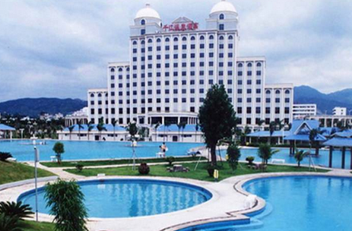
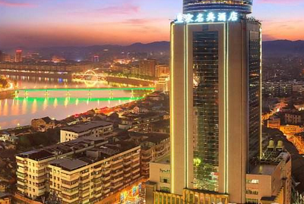

40人/車，每位全包價：$779（成人)，$579（2-9歲不佔床小童)
30人/車，每位全包價：$869（成人)，$669（2-9歲不佔床小童)
團費包括：交通、5正餐2早餐、住宿、導遊小費$60/人/日
(由大航旅行社承辦此團，牌照號碼352829)
集合地點及時間: 早上8:00福田口岸一號門，9:00深圳灣口岸
**行 程**
第一天：早上深圳福田口岸(深圳灣口岸)集合~~鲘門~~午餐【鲘門海鮮滋味宴】~~入住酒
店~~晚餐【地道鹽焗雞宴】~~自由浸泡48個養生“氡”溫泉池，可以欣賞當地民族表演
(住宿：豐順千江溫泉度假酒店)
第二天：酒店自助早餐~~自由享受養生溫泉~~梅州~~午餐【梅州開鍋肉丸+梅州扣肉宴】
~~梅州客家博物館（如閉館改去大型特產店）~~客家大型土特產店~~葉劍英元帥紀念園
(現代園林式建築梅州樸素的風土人情)~~晚餐【梅州扣肉+鹽焗雞、燒鵝、開鍋肉丸宴】
~~入住酒店（保證入住9樓以上的客房，觀賞秀麗風景）
住宿：梅州高地標摩天準5星皇家名典酒店（逛街宵夜超級方便）
第三天：酒店28樓旋轉餐廳享用自助早餐~~酒店自由活動約10:30離開~~包每人一隻梅州
之鄉“柚子”~~午餐【手打超彈Q家鄉肉丸+萬綠湖一魚六味、五指毛桃宴】~~客家酒文
化館（如閉館轉大型超市）~~回程送深圳關口

有興趣參加者，請與委員鄧妙薇 9242-8302查詢及報名。希望大家踴躍參加。

備註：
1)全團名額40人，先到先得，額滿則止。
2)截止報名日期為2017年8月25日(星期五)。
3)行程、膳食及住宿的先後次序，以當地接待安排為準，如有調動，恕不另行通知。
4)如團友不參加行程內安排之景點，導遊司機均不會安排團友到其他地方或先返回酒店。
5)本團受【香港旅遊業議會~旅行團意外緊急援助基金】所保障。自由活動期間人身及財物安全客人自理，責任與旅行社無關。香港旅遊業議會建議旅客於出發前購買旅遊綜合保險。大航安達保：$89/人

友恭學校校友會謹啟
二零一七年八月七日

